龜腹甲遙綴一則

首都師範大學 黃天樹

A：《合》17096正（《合補》43正）。
B：《合》17139（《續存》下341）。
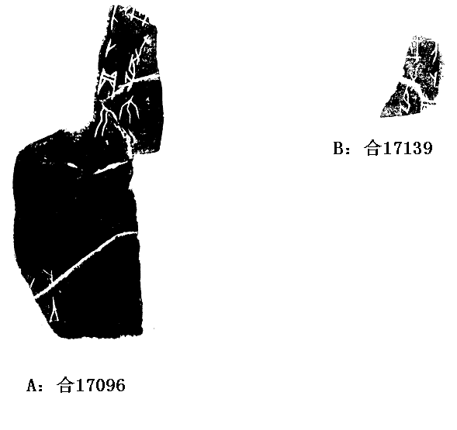
A與B字體均為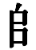賓間類。A是左前甲殘片，其上邊的齒邊是上舌縫，下邊的齒邊是舌下縫，左邊是原邊，右邊是兆邊。其上有兩條盾紋，上面的盾紋是肱胸溝，下面的盾紋是胸腹溝。B是右前甲殘片，其上的盾紋是肱胸溝。A和B可以遙綴。遙綴後卜辭釋文如下：
亥卜，貞：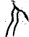殟印（抑）？不。
亥卜，貞：[] 殟印（抑）？（以上正面）
，人名。殟，今本《說文·歺部》說解為“胎敗也”，誤與“殰”字說解相同。段注據玄應《一切經音義》引改為“暴無知也”，即突然失去知覺。并謂“上下文皆說死之類，此亦謂暴死者。”可從。印（抑），句末疑問語氣詞。卜辭末尾“不”大概是驗辭。

